澎湖的武轎及其相關傳說

國立澎湖科技大學 姜佩君

提要

澎湖自古宗教活動盛行，神明繞境出巡時有所聞。繞境時神明多降駕乩身，站於神轎上，一路舞動法器，顯其神威，澎湖人稱之為武轎。隨著時代演變及科技進步，年輕人將神轎裝上霓虹燈、高功率電音設備，一路播放勁歌舞曲，亦謂之武轎，但外表內涵已與傳統武轎大不相同。為區別，後者有人稱之為「電音武轎」或「現代武轎」。本文即作者幾年來，對「傳統武轎」、「電音武轎」之觀察報告。

關鍵詞：武轎、電音武轎、武轎踩街、澎湖、繞境

一、前言

自古以來，澎湖宗教活動盛行，各廟交流頻繁，神明繞境出巡所乘坐的交通工具稱之「神轎」，神轎依其大小、造型、神明位階而有多種形式，一般簡單來分，多分為文轎、武轎二種。

近年來澎湖由於發展觀光，而有一種新興的武轎，此種武轎，宗教色彩淡化，而以聲光效果取勝，不一定參與傳統的繞境出巡，但卻普遍出現於各種現代節慶活動中。如2018年澎湖元宵文化季系列活動，便有來自全縣25頂武轎，以「2018西巡慶元宵武轎踩街」活動揭開序幕。此種新興武轎澎湖人雖仍稱之「武轎」，但已與傳統武轎不同，本文即就澎湖傳統武轎與此新興武轎的由來發展做一初步觀察紀錄。

二、傳統的文武轎

「神轎」是神明繞境出巡所乘坐的交通工具，一般來說，神轎可分為文轎和武轎兩大類。文轎有轎頂，構造比較密閉，四周雕工細緻，裝飾精美，多是文官、女神所乘坐。如圖一、圖二。[1]

圖一 圖二

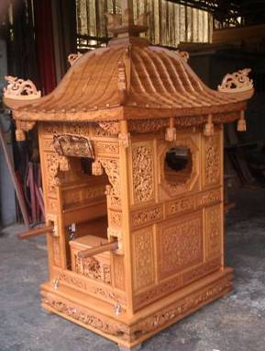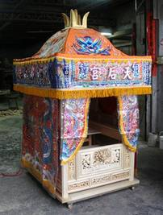

武轎則專為武將出身的神明，如王爺、關聖帝君所配置。武轎無轎頂，四週

沒有什麼遮蔽，構造比較簡單，有點類似豪華太師椅。如圖三、圖四。[2]

圖三 圖四

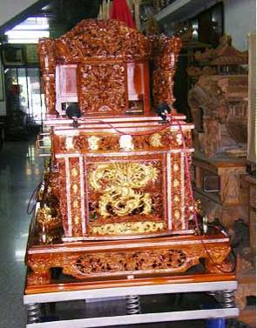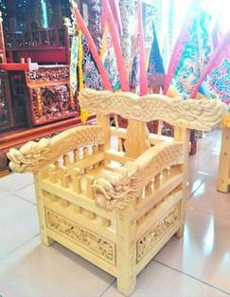

三、澎湖的傳統武轎

澎湖老一輩人口中的武轎，並不是上述以外表形式來分的，而是以乩童有否上轎來分的。所謂武轎是指有乩童站在神轎上，舞動法器以顯神威的一種神轎（圖五至六）。[3]此種武轎很常見於宮廟的儀典上，神明降駕於乩童，站於轎上，四周有小法、法師等神職人員隨侍護駕，一路上揮舞法器、消災祈福、保境安寧。

圖五 圖六

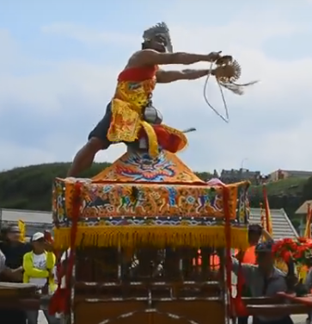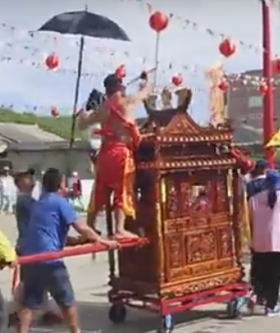

因此，在傳統的武轎出巡中，神明的降駕與否是非常重要的，若神明遲不降駕，儀典便無法順利進行，有時就會有「假乩童上轎」的事發生。澎湖有一句「牛食薯」（牛吃蕃薯）的諺語，說的就是這種事：

某日廟會，神轎要遶境出巡，神明卻一直沒降駕，乩童只好裝模作樣的拿了一把劍，踩在轎槓上抖動著身子，隨著神轎出巡。當轎隊在田野繞行時，站在轎槓上的假乩童，看見一頭牛正在偷吃他田裡的蕃薯，便想請掌黑旗的護法去趕那頭牛，於是嘴裡含糊地唸著：「牛食薯，牛食薯。」一面以手中的劍指向那頭牛。護法聽不懂他講什麼，順著他的劍勢看去，就只見一頭牛而已，並不見任何邪穢之物。這位假乩童，看護法並沒有依他的指示去趕牛，心裡一著急，就從轎槓上跳下來，直奔那頭牛，拿劍直打在牛的屁股上，一面大喊：「牛食薯，牛食薯。」這時候大家都笑了起來，假乩童上轎的事也被拆穿了。[4]

由此可知乩童在武轎繞境所扮演的角色。武轎所到之處，不僅是降妖除魔，保境安寧，也要對沿途的宮廟表達敬意，不可胡來造作。傳說湖西某宮廟王爺，就是因為繞境時太過得意，未對其他宮廟致意，以致受到處罰。

後來有一次廟會活動，村民抬著王爺的神轎繞境出巡，依照慣例乩童便上了神轎跟著繞境。後來經過某戶人家，這戶人家正好私設宮廟，供奉玉皇大帝，王爺（乩童）沒注意到，神轎就這樣直接過去，乩童也依然站在轎上沒有下轎，整個過程都被監察天神看到了，馬上一狀告到天庭，於是王爺就被以不敬之罪關起來。[5]

由這二則傳說可知，乩童在武轎出巡中所扮演的角色。澎湖宮廟宗教傳說甚多，但武轎（神轎）只是交通工具並非主角，目前所見傳說大約就這二則。

四、澎湖的現代武轎

傳統澎湖人說的武轎，指的都是上述有乩童上轎的武轎。可是近幾年，卻有另一種形式的武轎興起，由於此種武轎出現時日尚短，澎湖人雖仍稱之「武轎」，但形式樣貌已與傳統武轎大為不同，在外貌上弄出許多新花樣。為與傳統武轎區別，有些人將此稱之為「現代武轎」或「電音武轎」（圖七～九）[6]。

此種現代武轎，是一種將傳統神轎與現代科技結合的新武轎，信眾將神轎裝上七彩霓虹燈、雷射光、噴火筒等酷炫設備，並裝置高功率音響喇叭，一路播放勁歌舞曲，不一定參與傳統的繞境出巡，卻普遍出現於各種觀光節慶活動中。

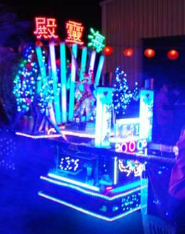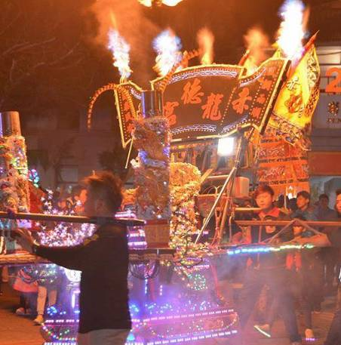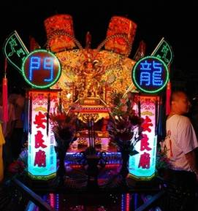

圖七 圖八 圖九

此種電音武轎是何時開始出現，如何發展，由於時日仍短，還未有正式的文獻紀錄，筆者找到二種說法，說得差不多，也說得語焉不詳。第一則是澎湖「貝傳媒」的一項專題報導：

**元宵夜巡演變成武轎**

澎湖的元宵節往往比過年還熱鬧，而武轎夜巡就是從元宵節的一項傳統演變而來。相信很多人看過元宵夜許多村子都會由一群小朋友抬著一頂小轎子（輦轎仔），轎上的神明一般是虎爺或三太子，沒抬轎的小朋友手裡拿著鑼鼓咚咚咚的東奔西走，走遍村裡的每一戶人家，抬著轎子的橫衝直撞，衝進主人家中為他們祈福。

曾經抬過輦轎的小朋友隨著時間長大了，小轎子變成大轎子，祈福的範圍也從自己的村子擴大到隔壁村或更遠的地方。為了晚上能夠讓轎子更漂亮也更安全，開始在轎子裝飾燈泡、燈管，接著放上音樂，不僅在抬轎時多了一種娛樂，感覺也更熱鬧了，澎湖最早的武轎就這誕生了。當時是由湖西鄉的成功、湖東、南寮北寮四個村子的結合。[7]

另一則，則是筆者學生代為訪問而來：

澎湖有一種「輦轎」，是專門讓小朋友來抬的，很多澎湖人小時候都抬過。這些人長大後很懷念這種抬轎的感覺，很希望可以有機會可以再抬神轎，可是廟裡的神轎平常是不能亂抬的，所以就有些人私底下訂了神轎，然後學台灣，在上頭弄些霓虹燈、LED燈，在繞境的時候就跟在（正式神轎的）後面繞。沒想到這種神轎大家覺得很新奇，漸漸上頭裝飾的花樣就愈來愈多、愈來愈誇張，然後其他的宮廟有樣學樣，澎湖的武轎就發展起來了。[8]

由此可知澎湖的電音武轎，是由一群小時候抬過神轎的年輕人，由台灣引進學習，進而發揚光大的新品種武轎。

據了解，澎湖烏崁里的靖海宮，是第一座將傳統神轎改為電音武轎的宮廟。當時電音武轎並不流行，然而幾次亮相後，佳評如潮，於是許多宮廟輸人不輸陣的也跟推出電音武轎。之後百家爭鳴、良性競爭的結果，於是出現了噴火武轎，電音武轎成為澎湖的新民俗。不但成功吸引許多的觀光客，就連知名的大甲媽祖出巡也能看見到澎湖的噴火武轎，成功的行銷澎湖，對於促進澎湖觀光事業，有不少貢獻。目前澎湖設有「武轎總會」，是以社區為單位，由每個社區代表入會，已有24個社區入會，未來的發展，指日可待。[9]

五、電音武轎的省思

（一）

澎湖的電音武轎蓬勃發展，現在澎湖人口中的武轎，也幾乎是指這類電音武轎。但實際觀察這些電音武轎的活動範圍，主要在現代的觀光節慶活動出現。如這幾年「元宵乞龜」、「花火節」都是以「武轎踩街」做為開幕的活動宣傳（圖十[10]）。傳統的宮廟慶典、神明出巡，或是每年的鎮符安符，還是以傳統神轎的形式出現（圖十一[11]）。這意味著什麼？

圖十 圖11

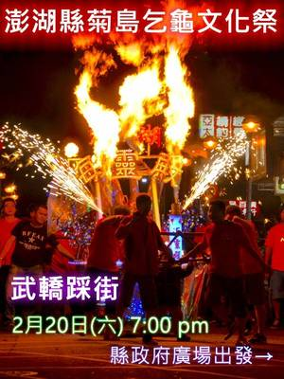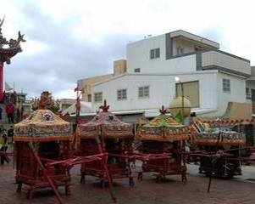

每座電音武轎都是打著聚落宮廟的名號出去的（見前圖），武轎上也實實在在的坐著一位神明，可是為什麼傳統的慶典儀式，還是得用傳統的神轎？我們與其說電音武轎的神明只是擺好看的，不如說電音武轎無法取得人民的信任。好看與實用是二回事，百姓清楚的很！有事要求三太子幫忙，是要到廟裡拜真正的三太子金身，還是拜馬路上跳舞的電音三太子？事情可想而知。

繞境祈福、斬妖除魔、保境鎮符，何等大事！可以交給一群毛頭小子，抬著花花綠綠、金光閃閃的神轎、放著亂七八糟的音樂去做嗎？當然不行！人們對電音武轎只是以好玩看熱鬧的心態面對。一旦日久武轎變不出新花樣來，民眾對此生厭，或是有其他更有噱頭的新事物產生，這些電音武轎將何去何從？縣政府要大力推展電音武轎，宣傳澎湖觀光，並無不可；但要把電音武轎視為澎湖的傳統文化，鼓勵宮廟設置，恐怕是行不通的。

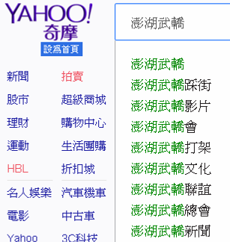

（二）

在「雅虎奇摩」打入「武轎」二字搜尋，就會跑出幾個相關選項，其中之一是「武轎打架」，再深入搜尋相關新聞，便會發覺「武轎打架」事件發生不止一次。雖然事件都不嚴重，但難免會引人聯想，澎湖電音武轎，是否會像台灣的某些陣頭一般，成為中輟生、不良少年的聚集地，成為犯罪的源頭。

澎湖武轎總會會長盧長在說：「對於每次打架滋事都被掛名在武轎是不合理的……，雖然（轎班成員）年輕氣盛容易衝動，但不會去故意挑起紛爭……他們只是一群享受目光與掌聲的表演者。」[12]以筆者目前粗淺的觀察，轎班青年雖然來源不一、素質參差不齊，但行動都頗自制，知道自己的一言一行，都代表自家的村里宮廟，不能讓家鄉丟臉。但長遠來說，未來轎班對於參與人員，仍須加以適當撿擇、妥善管理，避免武轎被污名化。

六、結語

近年澎湖縣政府大力推廣電音武轎，許多縣內活動都能見其蹤跡。但平心而論，所謂的推廣電音武轎，其實就是砸錢的軍備競賽，宮廟只要願意砸錢，很容易就有一座酷炫武轎。而噱頭，從一開始簡單的霓虹燈泡、後來的雷射光束，到目前最炫的噴火筒，大概已到極致，很難再變出新花樣來。其他縣市宮廟，只要願意砸錢，很容易就可以複製取代，電音武轎實在很難說有什麼澎湖特色。與電音武轎相較，傳統武轎雖然一成不變，沒什麼噱頭花招可言，但卻有其宗教及安撫民心的意義，若無重大變故，將會是可長可久，代代相傳的文化資產。

1. 圖片來源為：森源工藝部，神轎簡介。http://www.sen-yuan.com.tw/products_a_02.html。
2. 同註1。
3. 從youtube相關影片中截圖。https://www.youtube.com/watch?v=uUxdG0IprcA&t=129s。

   https://www.youtube.com/watch?v=R_74xlEgHgU&t=35s。
4. 洪敏聰：《澎湖風情話：諺語集》，頁101-102。澎湖縣立文化中心，民國85年6月。
5. 澎科大進修部學生蘇奕丞講述，姜佩君採錄。
6. 澎湖 2012萬龜祈福-乞龜與武轎踩街。http://mimicat1531.pixnet.net/blog/post/36763827。
7. 澎湖貝傳媒周刊第4期   Published on Jul 13, 2015  。
8. 筆者學生本身為轎班成員，筆者請他代為詢問澎湖電音武轎的由來。
9. 同註7。
10. 同註6。
11. 學生王秀鳳提供。
12. 同註7。